编号：0066-2023

**测量过程控制检查表**

|  |  |  |  |  |  |  |  |  |  |  |
| --- | --- | --- | --- | --- | --- | --- | --- | --- | --- | --- |
| 测量过程  (参数)名称 | | 变压器平台预警远传保护器直流电流测量 | | | | 企业部门 | | 生产技术部 | | |
| 被测参数  要求 | | 参数M | | 5A | | 导出计量要求 | | 最大允许误差 | | 0.13A |
| 公差T | | 0.4A | | 允许不确定度 | |  |
| 其他要求 | |  | | 其他要求 | |  |
| 测量过程要素控制状况 | | | | | | | | | | |
| 过程要素 | | | 计量特性 | | | | | | | 是否满足  计量要求 |
| 测量设备名称 | | | 测量范围 | | 测量不确定度 | | 测量误差 | | 其他特性 | 是 |
| 1. 数字万用表 | | | 直流电流档： （0-10）A | |  | | 5A时最大允许误差±0.017A（证书给出） | | / |
| 测量过程控制规范编号 | | | QFYSY-CL-2022-01变压器平台预警远传保护器直流电流测量测量控制规范 | | | | | | | 满足 |
| 测量方法编号 | | | QFYCL-2022-01变压器平台预警远传保护器直流电流测量工艺规范 | | | | | | | 满足 |
| 环境条件 | | | 常温 | | | | | | | 满足 |
| 操作人员姓名 | | | 孙健，培训后上岗 | | | | | | | 满足 |
| 测量不确定度评定方法 | | | 见《变压器平台预警远传保护器直流电流测量测量过程不确定度评定》附1 | | | | | | | 满足 |
| 有效性确认方法 | | | 见《变压器平台预警远传保护器直流电流测量测量过程有效性确认记录》附2 | | | | | | | 满足 |
| 测量过程监视方法、  监视记录及控制图绘制 | | | 见《变压器平台预警远传保护器直流电流测量测量过程监视统计记录及质控图》附3 | | | | | | | 满足 |
| 综合评价 | 审核记录：  1. 测量过程控制规范编制满足要求  2. 测量过程要素如，测量设备、 测量方法、环境条件、人员操作技能受控  3. 测量过程不确定度评定方法正确  4．测量过程有效性确认方法是否正确，满足要求  5. 测量过程监视在控制限内,测量过程控制图绘制方法(如果有)正确  审核结论： √符合 □有缺陷 □不符合 （注：在选项上打√，只选一项。） | | | | | | | | | |

审核日期：2023 年2 月 28 日 审核员： 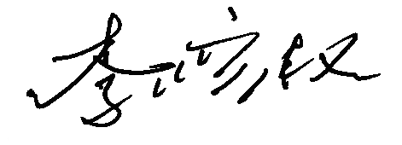 企业部门代表：26f4da4754a22399fb646ac2ab0b67a